ACTIVIDAD 1: INVERSIÓN Y GASTOS INICIALES
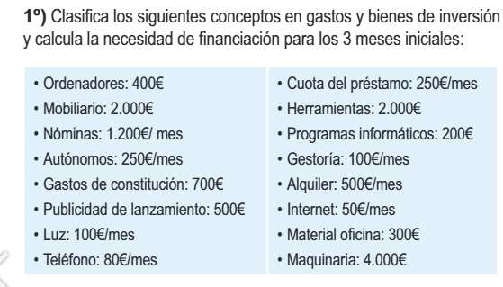
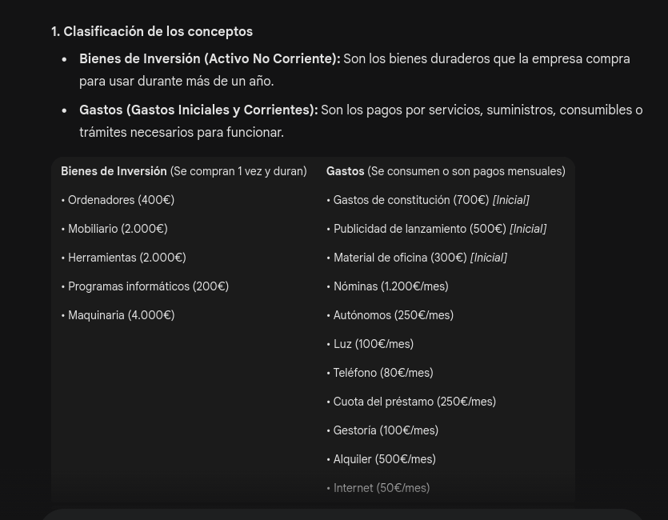
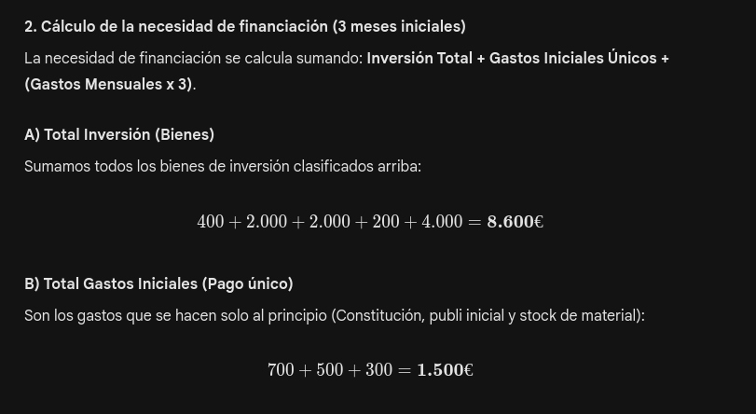
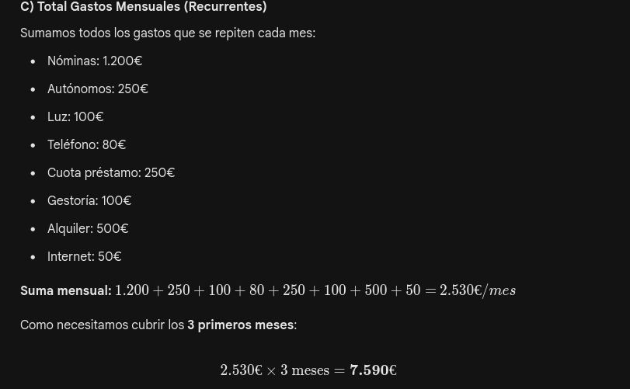
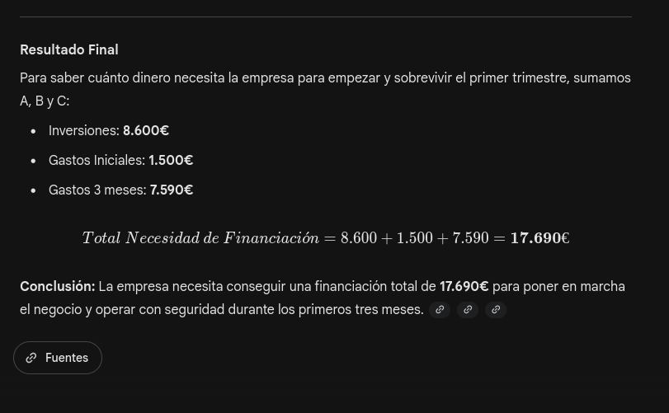

ACTIVIDAD 2: FINANCIACIÓN PROPIA
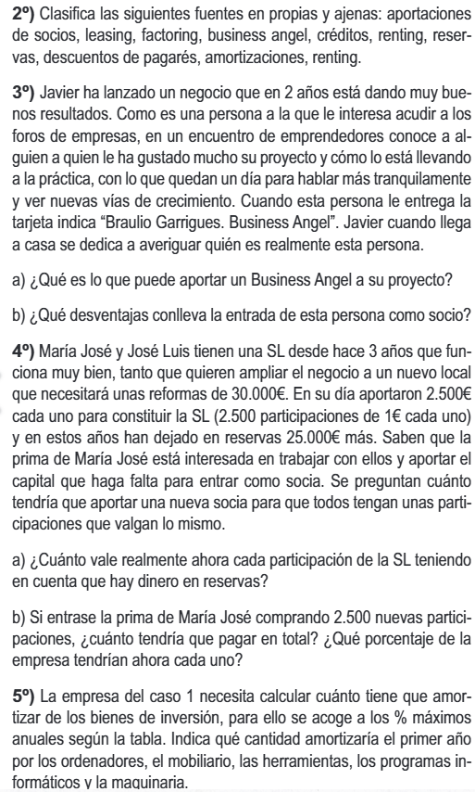
5º) Calculo amortización 1er año.
Amortización: Valor b’s * % amortización.
Ordenadores:
400 * 30% = 120e
Mobiliario:
2,000 * 10% = 200e
Programas informáticos:
200 * 30% = 60e
Herramientas:
2.000 * 16% = 320e
Maquinaria:
4.000 * 12% = 480e

2º) Clasificación de Fuentes de Financiación
Aquí debemos distinguir entre Propias (no se devuelven, son de la empresa) y Ajenas (son deuda, hay que devolverlas).
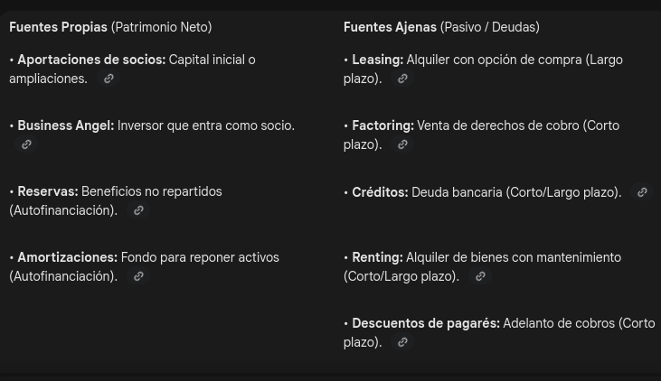

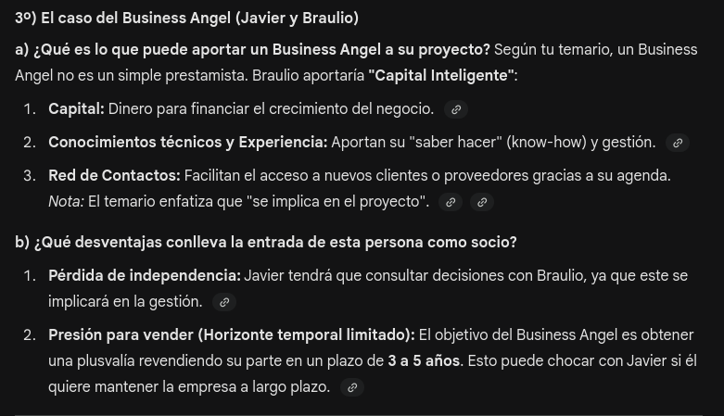

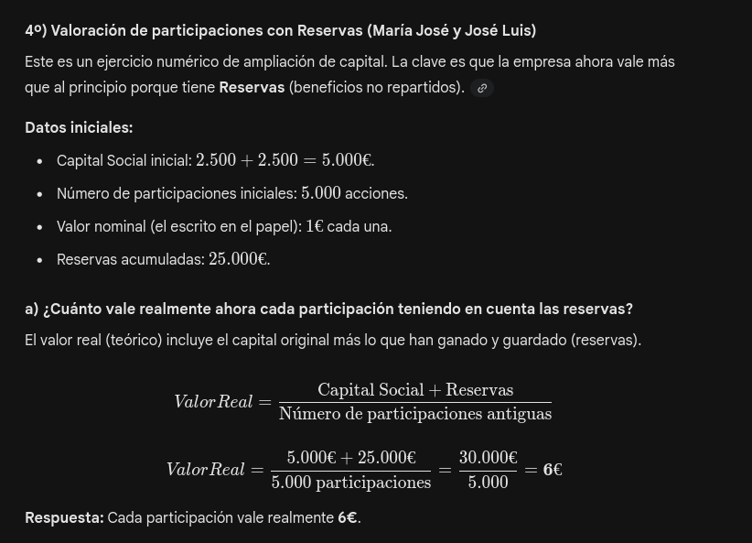
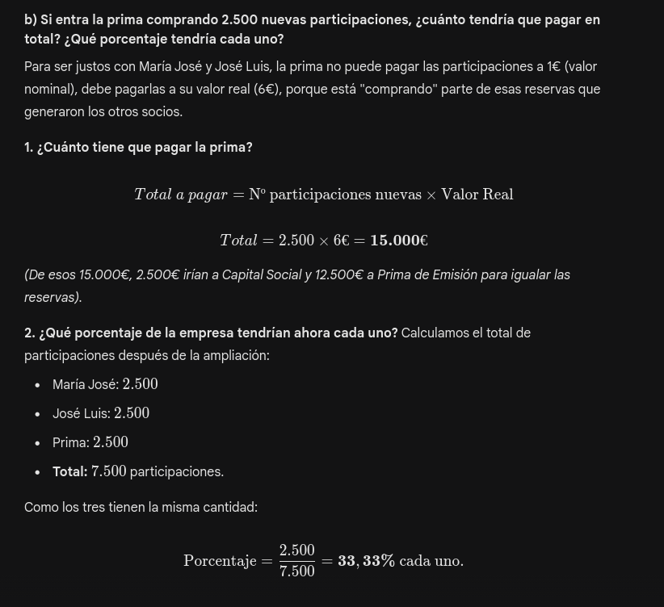

ACTIVIDAD 3: FINANCIACIÓN AJENA
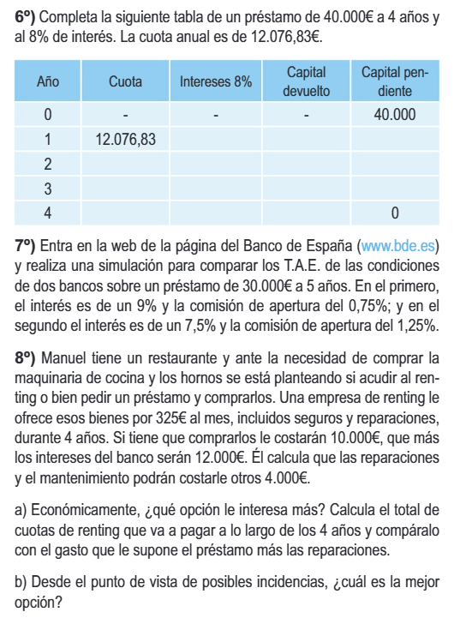

6º)
Año 1:
Cpdt * Ti = 40,000 * 8% = 3,200e
CD = Cuota – i = 12,076,83 – 3,200 = 8,176e
Capital Pendiente nuevo = Capital Pendiente anterior – capital devuelto = 40,000 – 8,876,83 = 31.123,17
Año 2:
31.123,17 * 8% = 2489,8536
12.076,83 – 2.489,84 = 9586,98
31.123,17 – 9586,98 = 21.536,19
Año 3:
21.536,19 * 8% = 1.722,89
12.076,83 – 1.722,89 = 10.353,94
21.536,19 – 10.353,94 = 11.182,25
Año 4:
11.182,25 * 8% = 894,58
12.076,83 – 894,58 = 11.182,25
11.182,25 – 11.182,25 = 0

7º) Simulacion 1:
Prestamo: 30.000e
Ti: 9%
Comision apertura %: 0.75%
30.000 * 0,75/100 = 225eu
Tae = 9,731%
30,000 * 9,73% = 2919e

Simulacion 2:
Prestamo: 30.000e
Ti: 7,5%
Ca: 1.25%
30.000 * 1,25/100 = 375e
TAE = 8,334%
estaría mejor la segunda simulación por que el % de TAE es más bajo
30,000 * 8,334= 25.002e
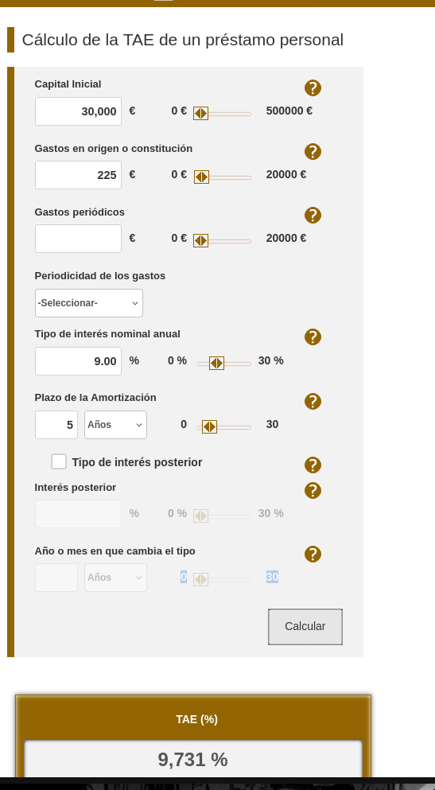
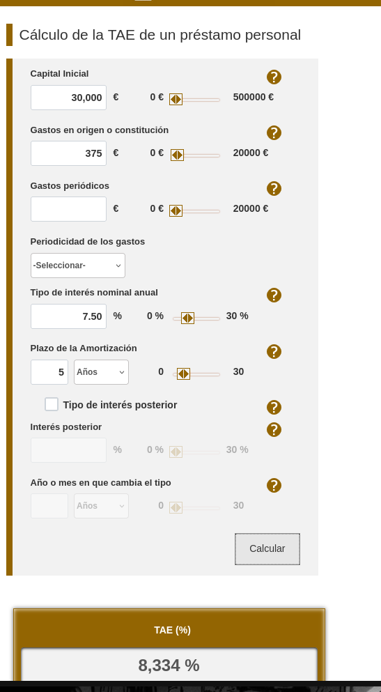

8º)
4 * 12 = 48 meses
48 * 325 = 15.600e
12.000 + 4.000 = 16.000e
Interesa más el renting por que se ahorra 400 euros en total en 4 años.

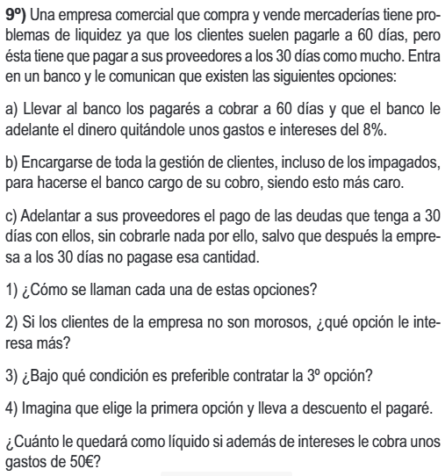

1)
a) Descuento de pagares
b) Factoring
c) Confirming
2)
Le interesa más los descuentos de pagarés.
3)
Cuando las empresas sean solventes. Cuando no haya riesgo de que ni la empresa ni los proveedores vayan a hacerse cargo.
4)

